Objetivo: Reforzar las reglas de seguridad del montacargas relacionadas con la operación

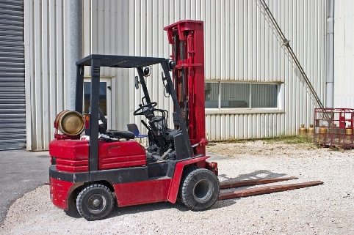
Los montacargas se utilizan comúnmente en diversos entornos de trabajo, principalmente para mover materiales. El operario del montacargas debe estar capacitado y comprometido a las reglas y normas de seguridad para mantener un lugar de trabajo seguro.

Las normas de seguridad son una parte importante en cuanto a la eficacia en el lugar de trabajo. Esto es particularmente cierto para los operarios de montacargas debido al potencial de daños a la propiedad, lesiones e incluso muertes.

Durante la operación:
- Se deben seguir estrictamente todas las instrucciones para el usuario provistas por el fabricante.
- Siempre use el cinturón de seguridad.
- Use un casco protector, gafas de seguridad y calzado de seguridad según se requiera.
- Las cargas deben permanecer bajas mientras el montacargas está en movimiento.
- Incline el mástil levemente hacia atrás antes de iniciar la marcha.
- En general, obedezca todas las reglas y normas de tránsito habituales; como ser, mantenerse a la derecha del camino y pasillos anchos y parar en todas las señales de alto.
- Pare en los puntos ciegos y use el claxon antes de avanzar.
- Ceda el paso a los peatones y suponga que ellos no pueden verlo.
- Cuando conduzca, esté atento a las superficies húmedas, resbaladizas o desniveladas.
- Conduzca a una velocidad segura, dependiendo de la ubicación, la presencia de peatones y las condiciones de la superficie.
- Obedezca los límites de velocidad.
- Mantenga una velocidad por debajo de las 2 mph en interiores, y una velocidad por debajo de 15 mph en el exterior.
- Reduzca la velocidad al girar, al subir o bajar de rampas, en las intersecciones, en las esquinas, en las rampas y otros puntos de peligro.
- Asegúrese de contar con el espacio suficiente:
- Verifique el espacio libre antes de pasar por debajo de estructuras o entre ellas.
- Mantenga una distancia segura de elementos que representen peligro como líneas eléctricas o terreno inestable.
- Deje espacio adecuado entre camiones (es decir, tres camiones de longitud como mínimo).
- Al girar, permita suficiente espacio para el montacargas; la parte trasera pivota hacia afuera.
- Al Conducir en reversa (debido a que la visión delantera está obstruida):
- Reduzca el tamaño de la carga para poder conducir el montacargas hacia adelante sin una visión obstruida.
- Siempre tenga una alarma de retroceso.
- Accione el claxon antes de conducir en reversa el montacargas.
- Al estacionar:
- No bloquee el tránsito, las salidas o el equipo de seguridad, como ser extintores de incendios.
- Estacione con las horquillas sobre el piso.
- Apague el motor y guarde la llave.
- Informe todo accidente y cuasi accidentes inmediatamente.

Cosas que nunca deben hacerse al operar un montacargas:
- Nunca opere un montacargas sin la debida capacitación y certificación. Sólo los operarios certificados de la compañía tienen permitido operar el equipo.
- Nunca exceda la capacidad nominal o la velocidad del montacargas. No ignore las recomendaciones o restricciones de seguridad a fin de terminar antes una tarea.
- Nunca conduzca con la carga elevada.
- Nunca viaje sobre o debajo de la carga.
- Nunca permita que un tercero viaje en el montacargas además del conductor.
- Nunca gire sobre rampas.
- Nunca opere un montacargas fuera de las áreas designadas.
- Nunca deje sin supervisión una carga elevada.
- Se prohíbe estrictamente jugar con el montacargas.

Este formulario deja constancia de que la capacitación que se ha detallado aquí se presentó a los participantes enumerados. Al firmar el presente formulario, cada participante reconoce haber recibido la capacitación.

Organización: Fecha:

Instructor: Firma del instructor:

Participantes de la clase:

Nombre: Firma: Fecha:

Nombre: Firma: Fecha:

Nombre: Firma: Fecha:

Nombre: Firma: Fecha:

Nombre: Firma: Fecha:

Nombre: Firma: Fecha:

Nombre: Firma: Fecha:

Nombre: Firma: Fecha:

Nombre: Firma: Fecha:

Nombre: Firma: Fecha:

Nombre: Firma: Fecha:

Nombre: Firma: Fecha:

Nombre: Firma: Fecha:

Nombre: Firma: Fecha:

Nombre: Firma: Fecha:

